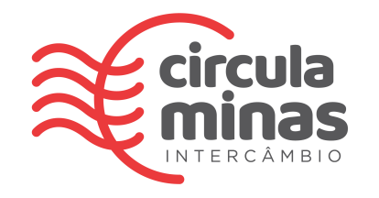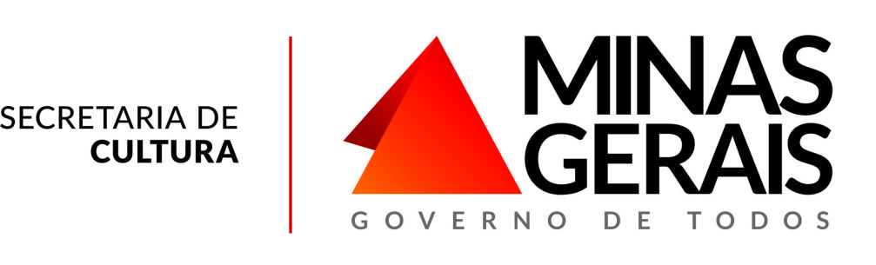

CONVITE

É com satisfação que destaco que fui contemplada em um Edital intitulado CIRCULA MINAS EDITAL DE INTERCÂMBIO – 2017 Programa de Apoio a Viagens da Secretaria de Estado de Cultura de MG, e o mesmo subsidia pequenas ajudas de custos para pesquisadores, artistas, estudiosos de cultura e etc...
O objeto da minha construção foi participar da VIII Jornada Internacional de Politicas Publicas da Universidade Federal do Maranhão, UFMA em São Luís do MA, realizada bienalmente pelo o Programa de Pós Graduação Doutorado e Mestrado em Politicas Públicas. no qual realizei uma pequena síntese sobre produções cientificas apresentadas no evento, que discutam através de revisões bibliográficas, relatos e/ou estudos de Casos, o que está sendo dito sobre Pol. Publicas e Quilombos, no Brasil.
A partir disso, foi gerado um sucinto Relatório técnico a ser apresentado no estado de Minas Gerais como também entregue ao GPMINA - Grupo de Estudos e Pesquisa Religião e Cultura Popular GPMINA do Programa de Pós Graduação em Ciências Sociais da UFMA, no ano em decorrência.
Daí, venho convidá-los como parceiros envolvidos junto a temática, a estarmos juntos
em 26 de Setembro de 2017 das 14:30 as 17:30 horas Centro de Documentação Eloy Ferreira da Silva – CEDEFES, localizados na Rua Demétrio Ribeiro n° 195, Vera Cruz, Belo Horizonte, para apresentação dessa documentação.
Certa de que conto com a presença dos Srs e Sras nesse momento, peço a gentileza da sua confirmação via esse email.
Agradeço.
Um abraço.
Gabriela Barros Rodrigues – Mestre em Biodiversidade e conservação UFMA, Especialista em Estudos Africanos e afro-brasileiros PUCMINAS, Especialista em Educação ambiental para Recursos Hídricos USP, Turismologa Centro Universitário Newton Paiva, autora do Projeto VIDA DE QUILOMBO 031 999792811.

